让启潜教育的阳光温暖每个学生的心灵
武汉市翠微中学万青教师感动汉阳事迹材料

她气质优雅，长发微卷利落，眼眸明亮清澈。她专业功底深厚，热爱教学，经验丰富，充满活力。她凭借着扎实的基本功以及独特的人格魅力，在历年中考中屡创同类班级中考奇迹。她就是我校优秀数学教师万青。武汉市翠微中学数学高级教师，区优秀班主任，年级组长。
从事教育事业30多年，她在三尺讲台上奉献了全部的青春,如今虽已近知天命的年纪,但依然爱岗敬业,工作勤勤恳恳、遵守劳动纪律，团结同事，尊重学生,热爱学生,用真诚和爱心浇灌一棵棵幼苗茁壮成长。
作为一线教师，她一直坚信不仅应该在宏观意义上了解教育公平，更应该从自身实践上担负自己该有的担当。在教育活动中公平地对待每一个学生，在他们的心中埋下公平的种子，启发他们的潜能。这是教师义不容辞的责任，每一个学生都应该被看见！
现在，让我们一同走近万青老师，聆听她在教育教学方面的独到见解吧。
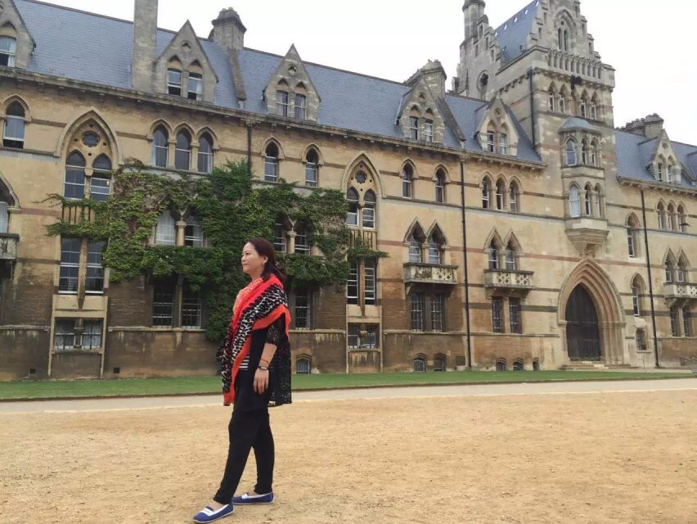

（一）特别的爱给特别的他
刚开学，一个孩子的表现引起了万青的注意。他叫冯某某，在开学仅仅的一个月中，他做出了许多让人不可思议的行为：上课的时候突然跑到讲台前把老师的板书擦掉，将一体机上老师教学用的u盘抽下来，会大声骂老师。不管怎样教育都没有任何作用。看着他每天紧蹙着眉头，孤独无助的样子，万青的心隐隐作痛，她决定帮助这个孩子。
通过家访，万老师感觉到家庭没有任何的教育方法可言，而且对同学，老师和学校都带有一种敌对的情绪。如果这样下去对孩子对学校都没有好处，作为班主任，万青一直坚信，以心换心，就会获得家长的信任和尊重。于是万老师只得每天用家校联系本和家长进行沟通，将孩子在校的表现不论好坏都一一汇报，特别是对前一天犯过的错误，如果孩子改正会特别提出表扬，让家长感觉到老师对他的孩子没有任何歧视。正因为这一年的努力，取得孩子父母的信任，后面的工作开展的顺利多了。
在学校万青始终将他和其他正常学生一样对待，并且在生活上给与更多的关爱和帮助，在待人上也会教他懂礼貌比如说找老师和同学借东西一定要说谢谢，用完一定要归还。每天上学要自己带好纸巾和垃圾袋，到了九年级他的病情越来越严重，万青老师便分派了一个心细的女生跟他第一个把中餐打好，他后来吃饭也不知道饱，每天吃三碗。万老师怕他吃多了不消化就只让吃两碗，每天跟他准备了饼干和牛奶，下午三点钟的时候再给他加餐。其实他清醒的时候他心里都明白同学和老师对他的关爱，最后要临近中考，万老师怕他在教室会无辜大笑和胡言乱语，就给他买了七巧板教他拼，拿有图案的书给他看，然后就教他根据图案讲故事，因为他后来病情加重吃了一些药物导致他的智力下降很厉害就又教他写自己的名字和准考证号，和正确涂填答题卡。是的，爱是教育的根基，没有爱就没有教育。作为一名老师，对教育学生来讲，爱孩子是最首要也是最基本的品质，是成为好教师的前提。对老师自身来讲，只有爱才能让我们在辛苦和压力中找到那一份前行的动力。正是在万青老师爱心的浇灌下，在家长的配合下，孩子终于顺利完成九年义务教育。
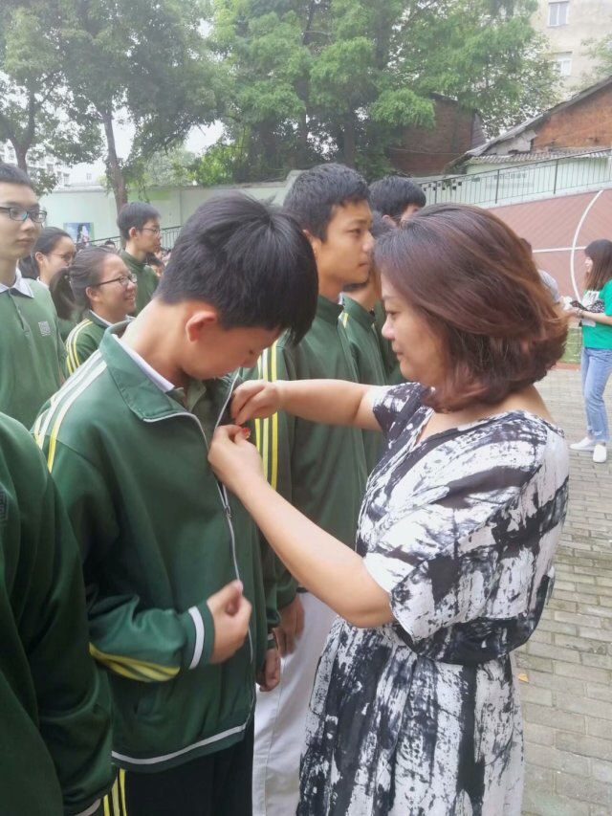
（二） 静待花开
每个学生都是一个含苞待放的花蕾，我们唯一能做的就是细心呵护，精心培育，静待花开，听取那人间最美妙的声响！
万青老师爱“听话”的学生，更爱“后进生”。她总是对学生动之以情，晓之以理。对于“后进生”总是用发展的眼光来看，给他们以学习习惯的培养和方法的指导,对有心理问题的学生主动找他们谈心，找到问题的症结所在，成为他们的良师益友。
班上有个叫石健君的学生，非常的聪明，但是学习习惯很不好，上课完全坐不住，晚上作业三题做两题，外语和语文要求背诵的内容完全不理睬，下课和午休时间完全找不到他的人，家长多次跟万青老师说；老师算了，不要管他，他比管10个学生都难，我们家长也没有办法。但是万青觉得他的数学非常好，要是放弃了就可惜了，就从数学下手每天给一点难度大一点的题目让他思考，当他作对了就表扬这也能够拉近和他的距离。由于他上课坐不住，万老师把他的座位始终放在老师眼皮底下，也经常在科任老师那里了解他的上课情况，到了九年级他有一点点进步每次都还能够稳住普高线上，但是他看到周围的同学都很努力的学习自己心里很慌，每次考试又怕考不好很没自信，万青就利用课余时间慢慢跟他聊天告诉他一些方法，经常看看他的错题本。正如万青老师所说的：“每个学生都是一个含苞待放的花蕾，我们唯一能做的就是细心呵护，精心培育，静待花开，听取那人间最美妙的声响！”渐渐地，孩子改变了：课堂上有了他自信的声音，课外活动中有了他活跃的身影。一个学期下来，他心态阳光了，学习进步了。作为老师，看到一颗心舒展向上的模样，一朵花绽开美丽的笑脸，该是多么自豪与骄傲的事。虽然，有时候孩子惰性强了一些，进步慢了一些。教育，无非就是如此，在孩子成长的路上，多一些等待，多一些耐心，多一份爱，坚信花朵总有绽放的一天！中考中，石健君以450分的高分进入省级示范高中。正是教学过程中，一个个孩子的转变让万青老师体会到了作为一名普通教师所有的莫大的幸福。
（三）倾心信任 启发潜能
也许有些老师判断孩子主要因素可能还是分数。但是从学生进校的第一天起，万青老师就告诉他们：在我眼里你们每一个人都缺一不可，你们每个人都有自己的长处！万老师就用他们个人的特长在班上安排每个人的职务（班干部并不是全部都是成绩好的），让他们每个人都能成为班级的管理者，成为班级的主人，与班级荣辱与共。有体育特长的……，有数学特长的雷长金……，他们就这样互帮互助，取长补短，共同提高，班级凝聚力不断增强，形成一个温暖的大家庭。即便到了九年级下学期毕业前的最后时刻，不学习的学生都几乎没有。每个人都在尽自己的最大努力学习，为自己，也为班级的荣誉。
三年以来，万青老师每天七点准时出现在教室门口，教会每一个学生到学校之后应该做什么，每天中午和学生一起就餐和午睡，让他们都能够明白在学校的每个时间段自己应该干什么。虽然对学生们也有过批评，绝不会因为他们的分数过低而批评他们，但会在他们对错题不订正不反思的时候批评他们。当学生在学习过程中很努力很用心的时候，她会拿出自习课带他们在操场上尽情的玩耍。
经过三年孩子们都明白一个道理：天生我材必有用！当希望放在自己身上，你就会选择奔跑，当希望放在别人身上，你就会选择放弃。
一路走来，一路收获。万青老师用拼搏和实干获取了不斐的成绩：2018年中考全班39人，3人考取省级示范，6人考上市级示范，普高达到20多人。受到全校师生及家长的交口称赞！
万青老师说，在教育这片天地里，她会一直用心守望，执着向前！她相信每一个孩子都有自己的天分，教育就是要启发他们的潜能，帮助他们成为最好的自己!

